Tillsynsbegäran – information om höga naturvärden i avverkningsanmälan A 4943-2022 i Örebro kommun

Detta dokument behandlar höga naturvärden i avverkningsanmälan A 4943-2022 i Örebro kommun. Denna avverkningsanmälan inkom 2022-02-01 00:00:00 och omfattar 1,1 ha.

Vi begär härmed att Skogsstyrelsen fattar beslut enligt miljöbalken som säkerställer att skogens höga naturvärden bevaras samt säkerställer att EU-lagstiftning efterlevs och att artskyddsbrott förhindras. Vi önskar även ta del av de ställningstaganden och beslut som myndigheterna meddelar till följd av aktuell avverkningsanmälan och föreningens inlaga (se 34 § förvaltningslagen).

Nedan beskrivs fynd av naturvårdsarter som gjorts i det avverkningsanmälda området.

# Naturvårdsarter

I avverkningsanmälan har följande 1 naturvårdsarter hittats: skinntagging (NT). Av dessa är 1 rödlistade. För rödlistade arter har rödlistekategorin angivits inom parentes.

De påträffade naturvårdsarterna är ett tydligt kvitto på att detta rör sig om en skog med höga naturvärden. I Figur 1 visas en karta över det avverkningsanmälda området, där samtliga fyndplatser för naturvårdsarter som finns registrerade på Artportalen har markerats.

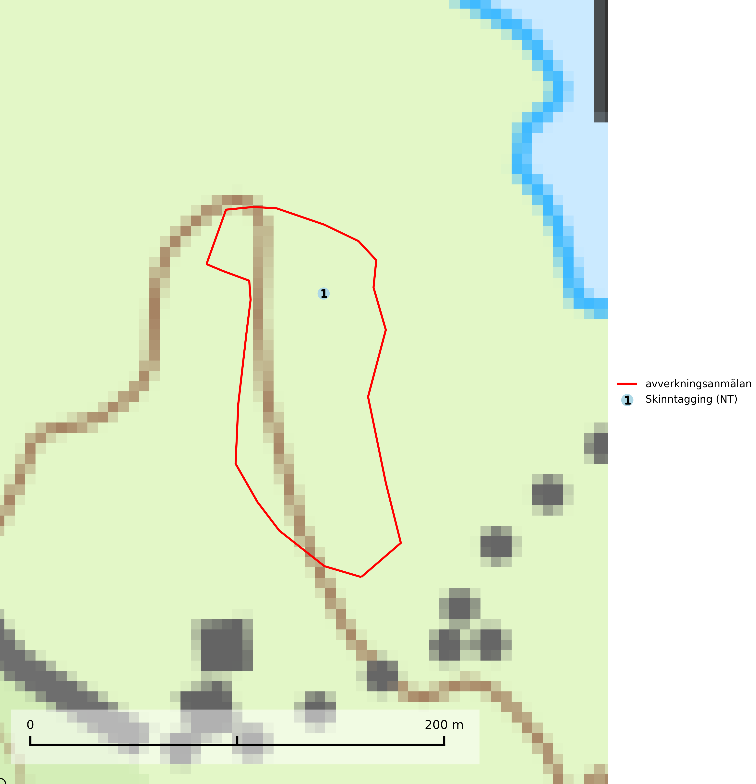

Figur 1. Fyndplatser för naturvårdsarter i det avverkningsanmälda området (röd linje). Markörer utan svart kant är placerade på fyndplatsen. Markörer med svart kant är placerade vid sidan av fyndplatsen och har ett svart streck som visar fyndplatsens exakta position. Kartans mittpunktskoordinat är N 6571155, E 532460 i SWEREF 99 TM.

**Skinntagging (NT)** är en sällsynt och krävande art som påträffas i skuggig och fuktig, örtrik löv- och blandskog, gärna bokskog, där den växer på murken ved av bok och asp, sällsynt även på andra lövträdslag. Arten är placerad högst upp i Skogsstyrelsens värdepyramid för bedömning av skog med höga naturvärden och allt tyder på att svampen är mycket känslig för all form av avverkning som kan orsaka ökad genomblåsning och ett torrare mikroklimat på växtplatsen. Lokaler och växtplatser bör skyddas eller skötas så att skinntagging kan fortleva. Generellt bör bestånd med stort inslag av grova lövträd och lågor, ej gallras, kalavverkas eller överföras till andra skogstyper (SLU Artdatabanken, 2024; Nitare & Skogsstyrelsen, 2019).